

**Desarrollo de aplicación en Scratch**

**Didácticas de la Informática y la Tecnología**

**Abel de Andrés Gómez**

**Sánchez Sánchez, Félix**

**Bordallo Valbuena, Víctor Manuel**

Universidad Rey Juan Carlos, Máster universitario en Formación del profesorado de Ed. Secundaria, Bachillerato, FP e Idiomas

Objetivos

Como ya se ha comentado en el enunciado de esta práctica, el principal objetivo es que el alumno se familiarice con el lenguaje de programación Scratch.

Por otro lado y centrándonos en el docente, este deberá ser capaz no sólo de desarrollar actividades en Scratch sino también ser capaz de contextualizar la herramienta en distintos ámbitos pudiendo llegar más allá y pudiendo utilizarla en distintas materias.

Con esta práctica se pretende que los alumnos desarrollen aplicaciones en Scratch no solo con el objetivo de profundizar en sus conocimientos en Scratch, sino aplicándolo a la obtención e interiorización de nuevos conocimientos.

Los ejercicios que los alumnos deberán desarrollar, será una aplicación explicativa sobre el conocido movimiento rectilíneo uniformemente acelerado unido con el movimiento rectilíneo uniforme. Para ello, uno de los ejercicios propuestos es el desarrollo de una aplicación en forma de juego, donde el alumno deberá lanzar canastas teniendo en cuenta el tiro parabólico donde se utilizan conjuntamente los movimientos comentados anteriormente.

También se ha desarrollado otra aplicación donde el alumno deba recrear una explicación sobre qué es la energía potencial. Para ello el propio alumno deberá comprender en primer lugar cómo funciona este concepto y por otro lado conseguir que otras personas puedan comprenderlo de forma fácil e interactiva.

De esta forma y como se ha podido apreciar, estamos aplicando una herramienta propia de una asignatura como podría ser tecnología a una asignatura como es fisica. Entendemos que podría ser complejo llevar esta actividad al aula puesto que muchos profesores de física quizá no estén familiarizados con la herramienta o con la programación. Sin embargo consideramos que puede resultar una técnica bastante potente para mejorar las aptitudes del alumnado reforzando ambas materias.

Ejercicios

Tiro Parabólico

Como ya se ha comentado brevemente en el apartado anterior, el **objetivo** de esta aplicación es que los alumnos sean capaces de desarrollar un simple juego en Scratch donde deban aplicar las fórmulas que conlleva el tiro parabólico para que, aplicándolas y tomando parámetros de entrada, puedan encestar un balón en una canasta.

Los parámetros de entrada que los alumnos seleccionarán serán los siguientes:

1. La **velocidad inicial** con la que sale disparada la pelota.
2. El **ángulo** de salida de la pelota
3. La **altura** inicial de la pelota.

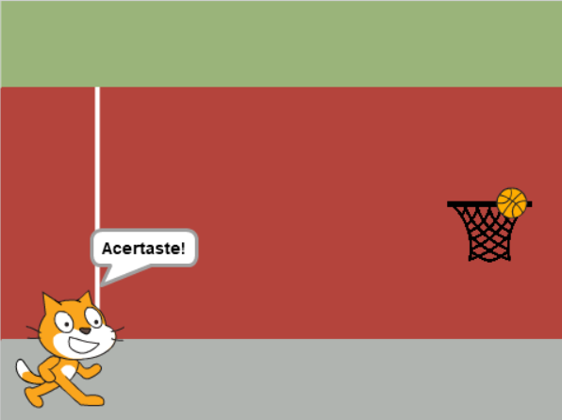

La aplicación consta únicamente de 3 objetos.

1. En primer lugar, el famoso gato de Scratch, que será quien haga los comentarios, las preguntas y los resultados. Este personaje será el encargado de solicitar al usuario los parámetros de entradas mediante preguntas.
2. Por otro lado, nos encontramos con la canasta, que será un objeto totalmente inerte en cuanto a acciones se refiere. Simplemente forma parte del decorado.
3. Por último, la pelota, que es el objeto más importante puesto que es el que contiene las fórmulas de movimiento e interactúa dependiendo de los parámetros de entrada.

Como fondo se ha utilizado uno predefinido por Scratch. Podría haberse utilizado perfectamente algún recurso externo como fondo.

No se ha considerado el uso de disfraces en los personajes.

Respecto al funcionamiento de la aplicación es bastante sencillo, como ya se ha comentado con anterioridad, el gato va a tener la función de recopilar los parámetros del usuario por teclado. Una vez que se hayan cargado los parámetros en sus respectivas variables, el gato, mediante un evento, envía un mensaje a la pelota.

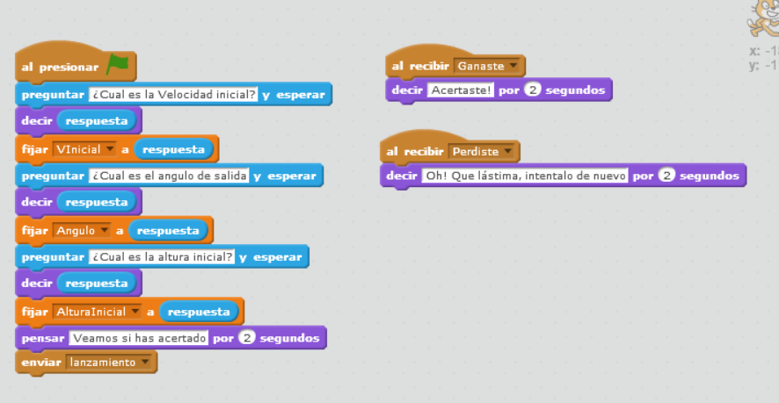

La pelota desde el inicio de la ejecución del programa está a la espera de que llegue el mensaje del gato para poder iniciar sus tareas. Como se puede comprobar en el código anterior (del gato), se envía el evento con nombre “lanzamiento”.

En la imagen que se muestra a continuación, vamos a ver el código de la propia pelota. Como se puede comprobar, al iniciar la ejecución del programa situaremos la pelota donde se desee, puesto que si no es la primera vez que se ejecuta el programa, la pelota aparece en la última posición de la ejecución anterior, y eso no nos interesa. Como también podemos comprobar a grandes rasgos, existe una sentencia iterativa que se repetirá hasta que se toque alguno de los bordes, se haya encestado la pelota o esta haya tocado el suelo (no confundir con borde inferior). Dentro del bucle, simplemente calcularemos y situaremos la posición de la pelota mediante las coordenadas en el eje de abscisas y ordenadas. Estas coordenadas se obtendrán a partir de la función de MRUA (para el eje de las “y”) y la función de MRU (para el eje de las “x”). El tiempo es importante puesto que va a determinar la “velocidad” del movimiento de la pelota. Se ha aplicado un tiempo bajo para poder ver la pelota moverse.

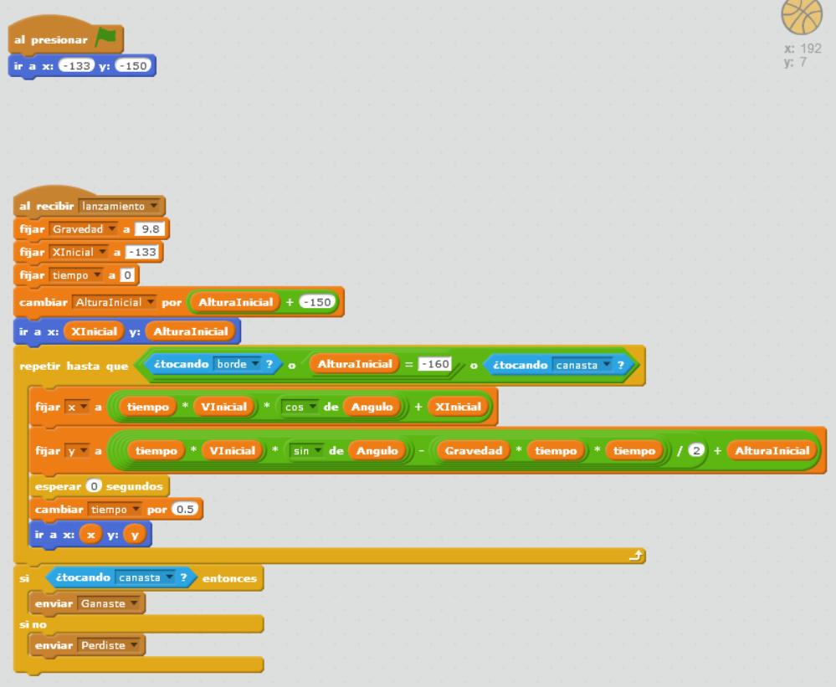

Por último y como se puede comprobar en la imagen anterior, una vez que hayamos salido del bucle habrá una condición que enviara un evento al gato para que simplemente escriba si hemos acertado o no, dependiendo si la pelota tocó la canasta.

En cuanto a las dificultades de este desarrollo, no se han encontrado dificultades concretas si se tiene un mínimo control sobre la herramienta y la programación de Scratch. Sin embargo, es comprensible que a un alumno le cueste bastante lo que es el propio bucle y comprender que las instrucciones que se encuentran dentro de este deben calcularse muchas veces, puesto que estos cálculos nos dan las coordenadas de la pelota para un determinado tiempo. Se hace evidente la comprensión de la teoría sobre los MRU (movimientos rectilíneos uniformes) y MRUA (movimientos rectilíneos uniformemente acelerados).

El contexto en el que podría desarrollarse esta aplicación es en una asignatura de física por parte del profesor de dicha asignatura o incluso como ejercicios básicos para los alumnos de tecnología. Es necesario considerar que estos conceptos de física se ven en 4º de la ESO y por lo tanto, es difícil aplicarlo a alumnos de niveles inferiores.

80º 150m/s y 0metros de altura

Energía Potencial

El desarrollo de esta aplicación contempla objetivos similares a los perseguidos con el objetivo anterior. El principal objetivo es el uso de conceptos de física (en este caso) en el desarrollo de una aplicación en Scratch, profundizando así ambos conocimientos.

Uno de los objetivos implícito con el desarrollo de esta aplicación es que además los alumnos sean capaces de explicar mediante el uso de Scratch el propio concepto estudiado previamente (el concepto de energía potencial) a otros alumnos. Para ello los alumnos deberán desarrollar la propia explicación en Scratch. A diferencia de la aplicación del Tiro Parabolico, con esta aplicación no se persigue el desarrollo de un juego sino la explicación de conocimientos.

Al igual que en el ejercicio anterior, en este caso los alumnos deberán introducir unos parámetros de entrada y serán los siguientes:

1. Peso de la pelota en Kilogramos.
2. El ángulo de inclinación de la rampa.
3. Distancia que recorrerá la pelota.

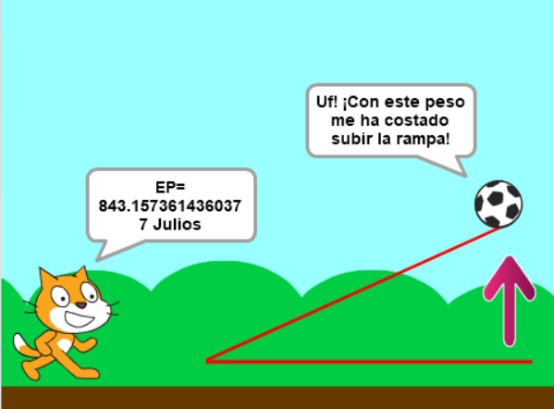

Para la realización de esta aplicación se han utilizado 7 objetos:

1. De nuevo vamos a utilizar el gato de Scratch, que volverá ser, al igual en el ejercicio anterior, quien haga las explicaciones, las preguntas y muestre los resultados. Este personaje volverá a ser el encargado de solicitar al usuario los parámetros de entradas mediante pregunta.
2. Va a haber dos objetos de líneas una horizontal y otra inclinada que servirán para construir la rampa en el ejercicio de energía potencial. Su función será mostrarse o esconderse a lo largo de la explicación.
3. Existe un objeto que será una imagen sobre el propio ejercicio de energía potencial y que servirá para orientar a los alumnos sobre los parámetros necesarios para resolver este ejercicio.
4. Existirá otra imagen sobre las reglas básicas de trigonometría, ya que es importante saber cómo se calcula la altura a partir de un ángulo. Este cálculo quizá sea uno de los más complejos para resolver el concepto de energía potencial.
5. De nuevo nos encontraremos con un objeto pelota, que se identificara como el objeto a mover y del que se necesitara la propia energía potencial. Este objeto se desplazará a lo largo de la rampa. Para realizar este movimiento será necesario utilizar la función de la recta y=m*x+n.
6. Otro objeto decorativo será la flecha, que es simplemente un objeto decorativo y aparecerá y desaparecerá a lo largo de la explicación. Simboliza la altura de la rampa.

Como fondo se ha utilizado uno predefinido por Scratch. Podria haberse utilizado de nuevo algún recurso externo como fondo.

Nuevamente no se ha considerado el uso de disfraces en los personajes.

Respecto al funcionamiento será similar a la ya realizada. El gato nuevamente va a tener la función de recopilar los parámetros de entrada del usuario por teclado. Una vez que se hayan cargado los parámetros en sus respectivas variables, el gato, mediante eventos enviara mensajes al resto de los objetos.

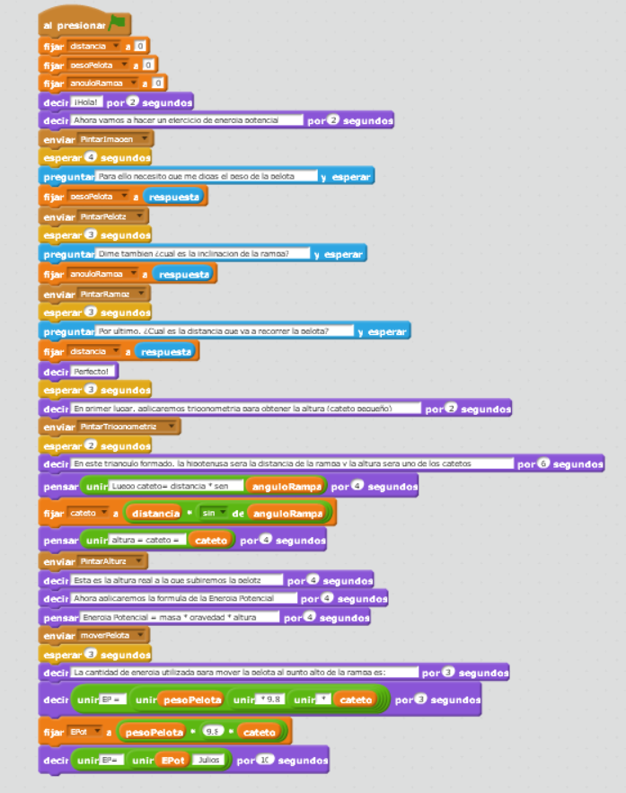

Todos los objetos salvo el gato aparecen escondidos al iniciar la ejecución del programa. Según el gato va a avanzando la explicación los objetos irán mostrándose o escondiéndose. Como se puede comprobar en la imagen anterior, primero va a pintar la imagen sobre la explicación del concepto de energía potencial y es la siguiente:

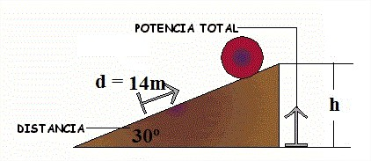

Una vez que ha mostrado la imagen anterior, el gato comienza a solicitar por teclado cada parámetro necesario para resolver el problema y que son las mismas que aparecen en el ejemplo anterior: distancia, altura y angulo.

Una vez que tiene todos los parámetros, empieza a calcular la altura del triangulo aplicando las razones trigonométricas y usando el objeto que ilustra dichas razones.

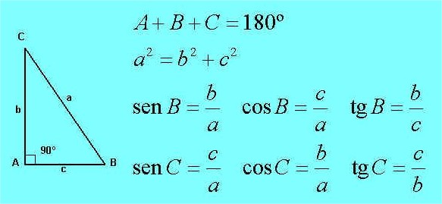

Una vez calculada la altura, el gato envía un evento a la pelota para que comience a desplazarse por la rampa.

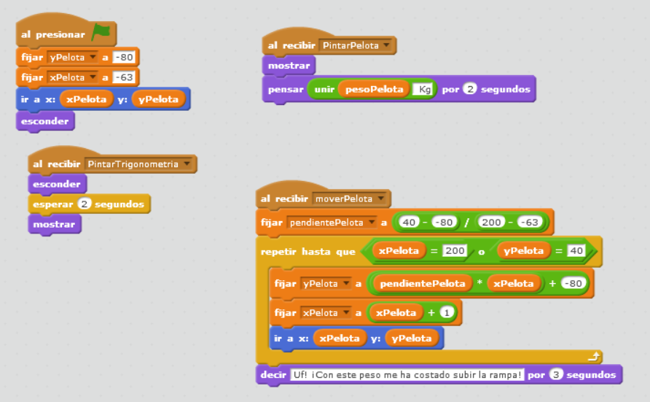

Como se puede comprobar en la imagen anterior, la pelota al recibir el evento “moverPelota”, comienza a desplazarse siguiendo la ecuación de la recta. Se calcula la pelota teniendo en cuenta las coordenadas de origen y final y se desplaza la pelota utilizando dicha pendiente.

Cuando la pelota llega al final (determinado por una altura mediante las coordenadas en “y”). El gato utiliza la fórmula de la energía potencial para obtener los Julios que se necesitan para desplazar dicha pelota a través de la rampa.

En cuanto a las dificultades de este desarrollo, se puede destacar que este programa es más largo que el del tiro parabólico, sin embargo, es más sencillo puesto que simplemente se solicitan los parámetros y se introducen en la fórmula de la energía potencial. Lo más complejo y algo que ayuda, pero no es indispensable es el movimiento de la pelota, puesto que es necesario aplicar la ecuación de la recta teniendo en cuenta el punto de partida y final, y que los alumnos sean capaces de dibujar la pelota en movimiento.